2007- Message- OL
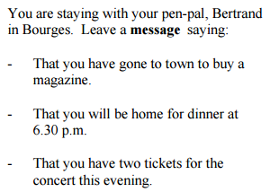
lundi, 12 heures
Cher Betrand,
Je te laisse ce petit mot pour te dire je suis allé en ville. J’espere acheter un magazine car j’adore la lecture.
Je vais retourner pour le dîner à six heures et demie. Je vais voyager en autobus.
J’ai deux billets pour le concert ce soir. Je vais avec mes amis.
À bientôt,
Pierre.

